10.06.2020 – kl. V – matematyka - lekcja zrealizowana online (discord)

Przerabiamy lekcję – Zastosowanie wzorów na pole trójkąta i trapezu.
(podręcznik str. 193-199)

Na poprzedniej lekcji poznaliśmy wzory na odliczanie pola trójkąta i trapezu. Pod poniższymi linkami znajdziecie jeszcze raz wytłumaczenie tych wzorów i ich zastosowanie w zadaniach.
Pole trójkąta:
https://www.youtube.com/watch?v=z5ilVTEu3EY

Pole trapezu:
https://www.youtube.com/watch?v=V1VCKTWKJTE

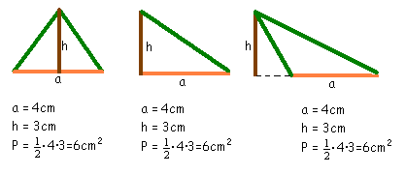

Wykonajcie zadania w ćwiczeniach te które potraficie ze str. 98 - 101

